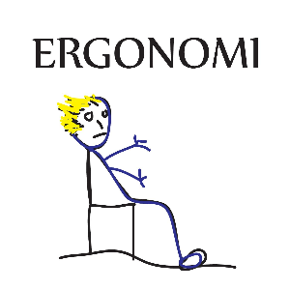
Oppgave gruppe 7
Berit, Linda, Eva
Tema: HMS/Bærekraft

Læringsmål: Arbeidsstillinger
Problemstilling: Bevisstgjøring av riktige arbeidsstillinger i ditt valgte yrke.
Planlegg hvordan du ønsker å tilegne deg kunnskap om læringsmålet. Eksempler kan være:
- bedriftsbesøk
- Observere
- Intervjue
Dokumenter hele arbeidsprosessen din fra ide til ferdig resultat. Dokumentasjonen kan bestå av:
- Bilder
- Video
- Powerpoint
- Prezi
- Moodboard
- Veggavis

Vurderingsgrunnlag:
- Planleggingsdelen samsvarer med gjennomføring og dokumentasjon
- Dokumentasjonen viser tydelig hva som er gode arbeidsstillinger i valgt yrke

